

**ΕΘΝΙΚΟ ΚΑΙ ΚΑΠΟΔΙΣΤΡΙΑΚΟ ΠΑΝΕΠΙΣΤΗΜΙΟ ΑΘΗΝΩΝ ΤΜΗΜΑ ΟΙΚΟΝΟΜΙΚΩΝ ΕΠΙΣΤΗΜΩΝ**

ΠΡΟΓΡΑΜΜΑ ΜΕΤΑΠΤΥΧΙΑΚΩΝ ΣΠΟΥΔΩΝ «ΕΦΑΡΜΟΣΜΕΝΗΣ ΟΙΚΟΝΟΜΙΚΗΣ ΚΑΙ ΧΡΗΜΑΤΟΟΙΚΟΝΟΜΙΚΗΣ»

ΚΑΤΕΥΘΥΝΣΗ

## «ΔΙΟΙΚΗΣΗ, ΑΝΑΛΥΤΙΚΗ ΚΑΙ ΠΛΗΡΟΦΟΡΙΑΚΑ ΣΥΣΤΗΜΑΤΑ ΕΠΙΧΕΙΡΗΣΕΩΝ»

Master of Science in

Business Administration, Analytics and Information Systems

**Macroeconomics**

**Assignment 2**

**Κωνσταντίνος Κουτσομπίνας**

Αθήνα 20/12/2024

Θέμα 1. Ερωτήσεις Πολλαπλής Επιλογής

Αιτιολογείστε τις επιλογές που θα κάνετε στις παρακάτω ερωτήσεις.

1. Μία αύξηση του πραγματικού επιτοκίου συνεπάγεται:

Α. αύξηση της παρακράτησης ρευστών.

Β. μείωση της παρακράτησης ρευστών.

Γ. δεν έχει καμία επίδραση στην παρακράτηση ρευστών.

Δ. αρχικά θα υπάρξει αύξηση της παρακράτησης ρευστών και στην συνέχεια μείωση.

Η σωστή απάντηση είναι το Β. Η ζήτηση χρηματικών διαθεσίμων εξαρτάται αρνητικά από το πραγματικό επιτόκιο (L(Y,r) = aY-br όπου a,b>0) άρα αύξηση του r συνεπάγεται μείωση του L.

2. Μία αύξηση των δημοσίων δαπανών θα έχει ως αποτέλεσμα:

Α. την μετατόπιση της καμπύλης LM προς τα «αριστερά».

Β. την μετατόπιση της καμπύλης LM προς τα «δεξιά».

Γ. την μετατόπιση της καμπύλης IS προς τα «αριστερά».

Δ. την μετατόπιση της καμπύλης IS προς τα «δεξιά».

Η σωστή απάντηση είναι το Δ. Έχουμε Y = C + I + G, συνεπώς αύξηση του G συνεπάγεται αύξηση του Υ για σταθερό r, δηλαδή μετατόπιση της IS προς τα δεξιά.

3. Αν αυξηθεί η ποσότητα χρήματος σε μια οικονομία, ποια από τις παρακάτω προτάσεις είναι σωστή σχετικά με τη συμπεριφορά της καμπύλης IS.

Α) Η καμπύλη IS θα μετατοπιστεί προς τα αριστερά.

Β) Η καμπύλη IS θα μετατοπιστεί προς τα δεξιά.

Γ) Η καμπύλη IS δεν θα επηρεαστεί.

Δ) Η καμπύλη IS θα αλλάξει κλίση

Η σωστή απάντηση είναι το Γ καθώς το Μ επηρεάζει την ισορροπία στην Αγορά Χρήματος , και όχι στην αγορά αγαθών. Συνεπώς η καμπύλη LM θα μετατοπιστεί (προς τα δεξιά) και όχι η IS

4. Μία αύξηση της φορολογίας θα έχει ως αποτέλεσμα:

Α) τη μετατόπιση της καμπύλης IS προς τα αριστερά.

Β) τη μετατόπιση της καμπύλης LM προς τα αριστερά.

Γ) τη μετατόπιση της καμπύλης IS προς τα δεξιά.

Δ) τη μετατόπιση της καμπύλης LM προς τα δεξιά.

Η σωστή απάντηση είναι το Α καθώς η αύξηση στη φορολογία μειώνει στο πραγματικό εισόδημα των καταναλωτών και κατ’ επέκταση τη δαπάνη C. Επίσης ξέρουμε ότι ΔΥ = (-β/(1-β))*ΔΤ συνεπώς αύξηση φορολογίας συνεπάγεται μείωση του Υ με σταθερό r, συνεπώς μετατόπιση της IS αριστερά

5. Η αποτελεσματικότητα της άσκησης επεκτατικής δημοσιονομικής πολιτικής εξαρτάται:

Α) Από το αν η πολιτική αυτή αφορά σε αύξηση των κρατικών δαπανών ή σε μείωση των φόρων ή

σε μίγμα των δύο πολιτικών.

Β) Από την ελαστικότητα της ζήτησης χρήματος.

Γ) Από την ελαστικότητα της προσφοράς χρήματος.

Δ) Από την ελαστικότητα της ζήτησης επενδύσεων.

Η σωστή απάντηση είναι το Β, διότι η ελαστικότητα ζήτησης χρήματος επηρεάζει την κλίση της καμπύλης LM. Ο βαθμός μεταβολής του r και του Y επηρεάζεται από την κλίση της LM η οποία καθορίζει ποιο θα είναι το νέο σημείο ισορροπίας μετά την μετατόπιση της IS λόγω δημοσιονομικής πολιτικής.

Θέμα 2. Άσκηση

Σε μία κλειστή οικονομία χωρίς δημόσιο τομέα, η κατανάλωση (C) και το εισόδημα (Υ) δίνονται από την ακόλουθη σχέση: C = a + bY. Υποθέτουμε ότι a = 600, b = 0,8 και το επίπεδο της επένδυσης (Ip) είναι 400 ν.μ. Με βάση τα παραπάνω:

(α) Ποια είναι η αυτόνομη κατανάλωση και ποια η οριακή ροπή προς κατανάλωση; Να δώσετε την οικονομική ερμηνεία των δύο εννοιών.

Αυτόνομη κατανάλωση είναι το a=600 και οριακή ροπή προς κατανάλωση είναι το b=0. Η αυτόνομη κατανάλωση ερμηνεύεται ως η κατανάλωση που πρέπει υποχρεωτικά να κάνουν οι καταναλωτές για να επιβιώσουν. Εάν το εισόδημά τους δεν φτάνει για αυτή την κατανάλωση, καταφεύγουν σε δανεισμό ή σε κατανάλωση των οικονομιών τους. Η οριακή ροπή προς την κατανάλωση ερμηνεύεται ως η μεταβολή της κατανάλωσης, εάν αυξηθεί το εισόδημα κατά 1 μονάδα.

(β) Nα προσδιορίσετε τη συνάρτηση αποταμίευσης. Ποια είναι η οριακή ροπή προς αποταμίευση και ποια η οικονομική ερμηνεία της;

Εφόσον υποθέτουμε ότι υπάρχει ισορροπία, θα ισχύει S = Ip. Η συνάρτηση αποταμίευσης είναι

Y = C + S => S = -C + Y => S = -a -bY + Y => S = -a + (1-b) Y

Συνεπώς η οριακή ροπή προς αποταμίευση είναι (1-b) , η οποία εκφράζει τη μεταβολή στην αποταμίευση, αν το Υ αυξηθεί κατά 1 μονάδα.

(γ) Να προσδιορίσετε το επίπεδο ισορροπίας του εισοδήματος, είτε με τη χρήση της συνάρτησης κατανάλωσης είτε με τη χρήση της συνάρτησης αποταμίευσης.

Y = C + Ip = a + bY + Ip => Y = (1-b)(a + Ip) => Y = 0.2(1000) = 200

Θέμα 3. Άσκηση

Υποθέστε μια οικονομία όπου η συνάρτηση της κατανάλωσης δίνεται από τη σχέση: C = 200 + 0,75Yd , όπου Yd =Υ – Τ Η συνάρτηση της επένδυσης είναι: I = 200 – 25r Οι δημόσιες δαπάνες (G) είναι 100 και οι φόροι (Τ) είναι 100. H συνάρτηση ζήτησης χρήματος είναι: (Μ/Ρ)d = Y − 100r Η προσφορά χρήματος (Μ) είναι 1000 και το επίπεδο τιμών (P) είναι 2.

(α) Να προσδιορίσετε αλγεβρικά την καμπύλη IS.

Y = C + Ip + G => Y = 200 + 0.75(Y-100) + 200 – 25r + 100 =>

Y = 500 + 0.75Y – 75 – 25r => 0.25Y = 425 -25r => Y = 1700 – 100r

(β) Να προσδιορίσετε αλγεβρικά την καμπύλη LM.

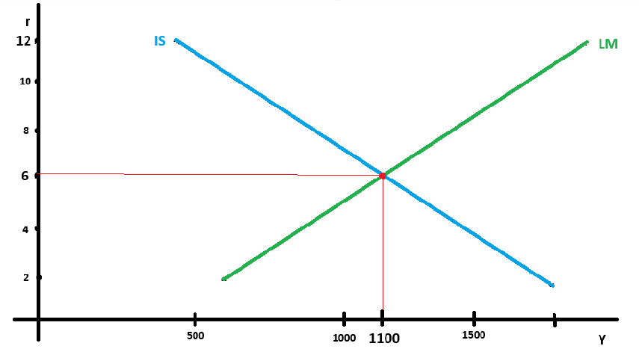(γ) Να υπολογίσετε το επιτόκιο ισορροπίας r και το εισόδημα ισορροπίας Υ της οικονομίας. Να απεικονίσετε διαγραμματικά το σημείο ισορροπίας.

* 1700 – 100r = 500 + 100r =>

200r = 1200 => r= 6

* Y = 1700 – 100*6=> Y = 1100

Διαγραμματικά ->